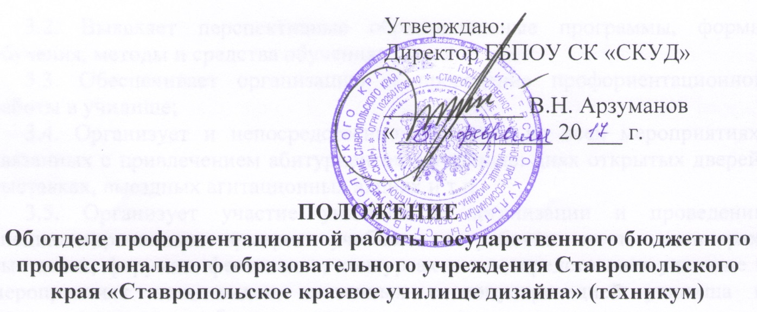
1. Общие положения
1.1. Отдел профориентационной работы (далее – отдел), является структурным подразделением государственного бюджетного профессионального образовательного учреждения Ставропольского края «Ставропольское краевое училище дизайна» (техникум).
1.2. Функции отдела профориентационной работы осуществляет заместитель директора по профориентационной работе.
1.3. Отдел в своей деятельности руководствуется законодательством и Российской Федерации, Ставропольского края, подзаконными нормативными актами и локальными актами училища.
1.4. Отдел осуществляет свою деятельность во взаимодействии со всеми структурными подразделениями училища на основе планов работы училища, приказов, распоряжений и поручений руководства училища.

2. Основные задачи Отдела
2.1. Основными задачами Отдела являются:
2.1.1. Организация и проведение профориентационной работы.
2.1.2. Оказание помощи в профессиональном определении выпускников образовательных учреждений.
2.1.3. Привлечение абитуриентов в училище, выполнение контрольных цифр приема за счет бюджетных ассигнований, а также плана по приему студентов, обучающихся на договорной основе.
2.1.4. Участие в мероприятиях всех видов, связанных с популяризацией училища и привлечением в него абитуриентов.
2.1.5. Управление качеством обучения учащихся и слушателей, обучающихся по дополнительным образовательным программам.

3. Функции Отдела
Для решения основных целей и задач отдел выполняет следующие функции:
3.1. Проводит маркетинговые исследования по изучению и анализу потребностей в образовательных услугах на рынке образовательных услуг;
3.2. Выявляет перспективные образовательные программы, формы обучения, методы и средства обучения;
3.3. Обеспечивает организацию и проведение профориентационной работы в училище;
3.4. Организует и непосредственно участвует во всех мероприятиях, связанных с привлечением абитуриентов в училище: днях открытых дверей, выставках, выездных агитационных акциях и т.п.
3.5. Организует участие училища в организации и проведении специализированных ярмарок учебных и рабочих мест, семинарах, выставках, форумах, фестивалях, конкурсах и т.д.; представляет училище в мероприятиях всех видов, связанных с популяризацией училища и привлечением в него абитуриентов;
3.6. Организует экспресс-тестирования абитуриентов на профпригодность, консультирование абитуриентов по вопросам поступления в училища;
3.7. Организует работу со средствами массовой информации (радио, телевидение, печатные издания) в целях информационного обеспечения приема и популяризации училища в целом.
3.8. Организует проведение рекламных мероприятий и кампаний, отвечает за разработку печатных рекламных материалов.
3.9. Контролирует проведение рекламных кампаний в средствах массовой информации, Интернете, прямой почтовой рассылке и пр.
3.10. Организует работу по приему абитуриентов в соответствии с установленными требованиями, разрабатывает правила приема в училище на очередной учебный год, принимает меры по сохранению контингента училища;
3.11. Осуществляет анализ приоритетов в выборе будущей профессии, специальности, программ дополнительного образования;
3.12. Обеспечивает администрацию училища необходимой маркетинговой информацией;
3.13. Обеспечивает организацию и осуществление дополнительного образования в училище на основе реализации соответствующих программ;
3.14. Совершенствует систему обучения по дополнительным образовательным программам путем внедрения современных инновационных образовательных технологий;
3.15. Контролирует качество образовательных услуг, предоставляемых в рамках реализации дополнительных образовательных программ;
3.16. Организует изучение мнения потребителей о качестве предоставляемых услуг;
3.17. Способствует участию обучающихся и педагогических работников училища в конкурсах, фестивалях, выставках и иных мероприятиях профессиональной направленности, представляет училище в указанных мероприятиях;
3.18. Проводит работу по формированию актива социальных партнеров;
3.19. Организует работу с социальными партнерами (социальные службы занятости, предприятия, организации и т.д.) и населением с целью обучения по дополнительным образовательным программам
3.20. Разрабатывает проекты локальных нормативных актов по своему профилю деятельности (положения, правила, инструкции и т.п.).
3.21. Организует текущее и перспективное планирование профориентационной деятельности;
3.22. Организует работу по содействию трудоустройству выпускников училища, анализирует данные и отчитывается о занятости выпускников;
3.23. Ведет в рамках своей компетенции делопроизводства, формирование и отправка/получение корреспонденции и другой информации по электронным и другим каналам связи.
3.24. Представляет директору письменный отчет о своей деятельности в течение 10 дней со дня окончания учебного года.

4. Права
4.1. Заместитель директора по профориентационной работе имеет право:
- участвовать в обсуждении и решении вопросов, связанных с организацией образовательной деятельности;
- запрашивать и получать от работников училища информацию, необходимую для осуществления своей деятельности;
- самостоятельно планировать свою работу на каждый учебный год. План работы утверждается директором училища в составе плана учебно- методической и воспитательной работы училища
- систематически повышать свою квалификацию;
- устанавливать от имени училища деловые контакты с лицами и организациями, способствующими совершенствованию профориентационной работы и дополнительного образования.
Принимать участие:
- в разработке образовательной политики и стратегии развития училища, в создании соответствующих стратегических документов, в разработке проекта введения ФГОС нового поколения;
- в разработке любых управленческих решений, касающихся вопросов профориентационной работы и дополнительного образования;
- в ведении переговоров с партнерами училища по профориентационной работе и дополнительному образованию;
Вносить предложения:
- о начале, прекращении или приостановлении конкретных инновационных проектов;

5. Ответственность
5.1. Заместитель директора по профориентационной работе несет ответственность за:
За своевременное и качественное выполнение задач и функций, определенных настоящим Положением.
За достоверность информации, представляемой администрации училища, вышестоящим и контролирующим органам.
За правомерность и обоснованность самостоятельных действий, а также подготавливаемых проектов документов.
За соблюдение установленных правил пользования и работы с документами.
За соблюдение трудовой и исполнительской дисциплины.
За правонарушения, совершенные в процессе осуществления своей деятельности – в пределах, определённых действующим административным, уголовным и гражданским законодательством Российской Федерации.
За причинение материального ущерба – в пределах, определённых действующим трудовым и гражданским законодательством Российской Федерации.
6. Взаимодействие с другими подразделениями
6.1. Для выполнения функций и реализации прав, предусмотренных настоящим Положением, отдел взаимодействуют с работниками структурных подразделений училища по вопросам компетенции.

